Санитарно-микробиологическая оценка состояния воздуха некоторых закрытых помещений Детского технопарка «Кванториум» седиментационным методом

Выполнила
Ученица 9 «Б» класса
Прищеп Дарина
Научный руководитель:
Педагог дополнительного образования первой категории МАОУ ДО «Детский технопарк» «Кванториум»
Андреева Алла Викторовна

Череповец
2023-2024
Оглавление
Введение 3
Глава 1. Обзор литературы 5
Глава 2. Методика исследования 7
Глава 3. Результаты исследования 11
Выводы 15
Список литературы 16

Введение

По всему миру обитают микроорганизмы. Практически каждый день мы сталкиваемся с большими группами людей, ходим в торговые центры, ездим на автобусах, ходим в школу, либо на работу. Люди всегда передвигаются, хватаясь за ручки дверей, за стены, даже дома присутствуют микроорганизмы.
Мы даже не подозреваем, что они могут сидеть и на нас, эти очень маленькие организмы, которые мы не сможем увидеть вооруженным глазом. Подать руку или обняться, так же могут привести к различным заболеваниям, так как во всех людных местах может передаться какая- либо болезнь. Именно поэтому нужно соблюдать и использовать средства гигиены. Поэтому мы решили посмотреть сколько и в каких особенно местах детского технопарка «Кванториум» будет больше микроорганизмов.
Исследование микрофлоры воздуха позволяет судить о степени загрязненности окружающей среды, что в свою очередь позволяет разрабатывать методы для эффективно борьбы с загрязнением и профилактики инфекционных заболеваний.
Цель: изучить санитарно- микробиологическое состояние воздуха помещений детского технопарка «Кванториум» седиментационным методом.
Задачи:
- Описать культуральные свойства выросших колоний микроорганизмов
- Определить содержание микроорганизмов в 1 м3 помещения
- Сравнить полученные данные с ПДК
- Определить самое чистое и самое грязное помещение детского технопарка «Кванториум» из исследуемых
Объект исследования:
Микрофлора воздуха
Предмет исследования:
Разнообразие видового состава выросших колоний на плотной среде в чашках Петри, в различных помещениях детского технопарка «Кванториум».
Гипотеза исследования:
Количество колоний микроорганизмов в разных помещениях будет различен.

Глава 1. Обзор литературы

Воздух – это одна из главных сред в жизни. Без воздуха не было бы ничего живого на нашей планете. Но помимо газов в нашем воздухе содержатся микроорганизмы. Хоть воздух и является одной из самых стерильных сред, обитающие в нем организмы способны вызывать у человека различного рода инфекционные заболевания. Наибольшее число микроорганизмов находится в воздухе закрытых помещений. Загрязненный воздух помещений по данным ВОЗ входит в 5 главных факторов, ухудшающих здоровье человека. Воздушная среда является одним из наиболее распространенных факторов передачи воздушнокапельных инфекций, как бактериальных, так и вирусных [1].
По данным ВОЗ каждый взрослый в среднем болеет ОРВИ 2 раза в года, школьник -3,дошкольник -до 6 раз. Среди всех болеющих доля детей 7-18 лет составляет 47,6% [1].
Качество воздуха внутри замкнутых пространств организованных коллективов, таких как школы, детские дошкольные учреждения, стало предметом растущей озабоченности в настоящее время, если учесть тот факт, что ученики пребывают в школе основную часть активного времени, порой до 7–8 часов .
Общеизвестно, что болезнетворные микроорганизмы выделяются больными людьми или бактерионосителями при кашле, чихании и даже разговоре.
Микрофлору воздуха можно условно разделить на постоянную, часто встречающуюся, и переменную, представители которой, попадая в воздух из свойственных им мест обитания, недолго сохраняют жизнеспособность. Постоянно в воздухе обнаруживаются пигментообразующие кокки, палочки, дрожжи, грибы, актиномицеты, спороносные бациллы и клостридии и др., т. е. микроорганизмы, устойчивые к свету, высыханию. В воздухе крупных городов количество микроорганизмов больше, чем в сельской местности. Над лесами, морями воздух содержит мало микробов (в 1 м3 — единицы микробных клеток). Дождь и снег способствуют очищению воздуха от микробов. В воздухе закрытых помещений микробов значительно больше, чем в открытых воздушных бассейнах, особенно зимой, при недостаточном проветривании. Состав микрофлоры и количество микроорганизмов, обнаруживаемых в 1 м3 воздуха (микробное число воздуха), зависят от санитарно-гигиенического режима, числа находящихся в помещении людей, состояния их здоровья и других условий. В воздух могут попадать и патогенные микроорганизмы от животных, людей (больных и носителей). Пылевые частицы служат благоприятной средой для жизнедеятельности различных микроорганизмов [3].
Источниками загрязнения воздуха являются почва, вода, растения, животные, человек и продукты жизнедеятельности живых организмов. Микрофлора воздуха зависит от микрофлоры почвы или воды, над которыми расположены слои воздуха. В почве и воде микробы могут размножаться, в воздухе же они не размножаются, а только некоторое время сохраняются. Поднятые в воздух пылью они или оседают с каплями обратно на поверхность земли, или погибают в воздухе от недостатка питания и от действия ультрафиолетовых лучей. Поэтому микрофлора воздуха менее обильна, чем микрофлора воды и почвы [5].
Вместе с безвредными микроорганизмами в воздухе, особенно закрытых помещений, могут находиться и болезнетворные микробы: туберкулезная палочка, стрептококки, стафилококки, возбудители гриппа, коклюша и так далее. Гриппом, корью, коклюшем заражаются исключительно капельно-воздушным путем. При кашле, чихании выбрасываются в воздух мельчайшие капельки, содержащие возбудителей заболеваний, которые вдыхают другие люди и, заразившись, заболевают. Чем чище воздух в общественных местах, вокруг человеческого жилья и в комнатах, тем меньше люди болеют
Седиментационный метод оценки качества воздуха является одним из методов мониторинга загрязнения воздуха. Этот метод основан на использовании наблюдений за осаждением загрязнений на поверхности фильтров или коллекторов (рис.1). Для проведения седиментационного метода необходимо установить коллектор или фильтр на определенной высоте от земли, чтобы зафиксировать осаждение загрязнений на его поверхности. Затем регулярно снимать образцы и проводить анализ содержимого аэрозоля.
Седиментационный метод позволяет оценить концентрацию различных загрязнений в атмосфере, таких как пыль, тяжелые металлы, бактерии и другие вредные вещества. Эта информация позволяет определить степень загрязнения воздуха и принимать меры по его снижению.
Для более точной оценки качества воздуха седиментационный метод часто сочетается с другими методами мониторинга, такими как газовая хроматография или масс-спектрометрия. Такой комплексный подход позволяет получить более полную картину загрязнения атмосферы.
Седиментационный метод оценки качества воздуха широко используется исследователями и специалистами по охране окружающей среды для контроля и анализа состояния атмосферы в различных регионах и подразделениях промышленности [2].
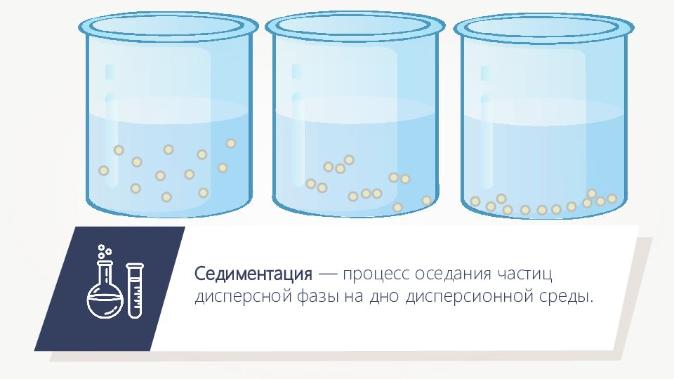
Рис.1.Процесс седиментации
Глава 2. Методика исследования
Исследование проводилось с октября по декабрь 2023 года на территории различных кабинетов МАОУ ДО «Детский технопарк «Кванториум».
Для выращивания микроорганизмов была выбрана питательная среда БТН-агар сухая (рис.2)
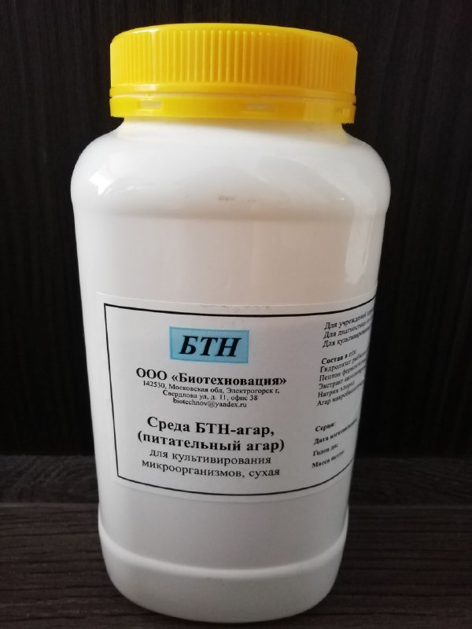
Рис.2.Питательная среда для выращивания микроорганизмов
Сухую среду в количестве 40 г размешали в 1 л воды очищенной, вскипятили до полного растворения среды и профильтровали (рис.3).
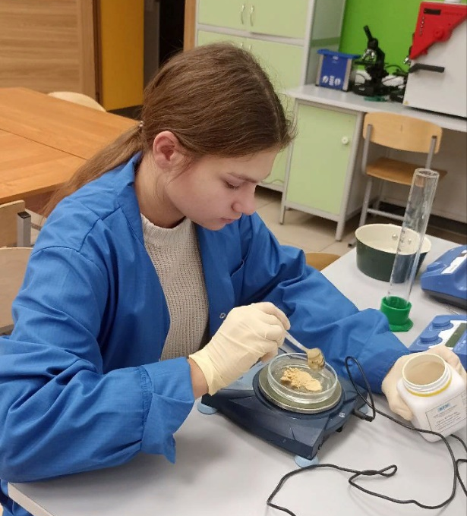
Рис.3.Взвешивание среды
Стерилизовали при температуре 121C в течении 15 минут (рис.4). Среду охладили до температуры 50°C, разлили в стерильные чашки Петри.
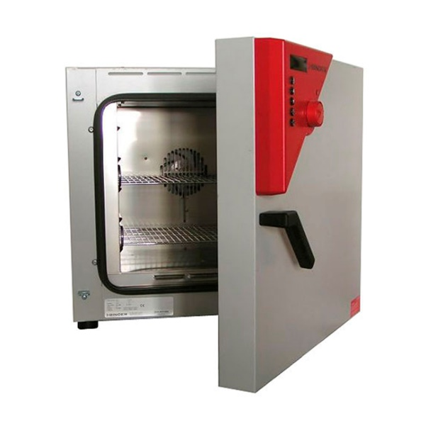
Рис.4. Стерилизатор Binder
Далее мы определили кабинеты для исследования. Были выбраны кабинеты, в которых температура была одинаковой: 19-20˚С, но другие условия разными: наличие цветов, компьютера, площадь помещения (кабинет Биоквантума,Робоквантума,IT-квантума)
В каждом классе в один и тот же день, в 18 часов в момент максимального потока детей приготовленные чашки Петри разместили в разных местах Кванториума и на 10 мин открывали крышки в двукратной повторности . При этом микроорганизмы и споры, содержащиеся в воздухе, постепенно осаждались на открытой поверхности агар-агара. Через 10 мин чашки закрыли и на крышках отметили, где производили посев. Чашки поместили в термостат при температуре 30℃ для инкубации на 7 дней. Через 7 дней подсчитали количество колоний бактерий и грибов в чашках. Если колоний немного, их считают на всей поверхности агар-агара чашки Петри. При большом количестве колоний чашку Петри кладут на лист бумаги, разделенный на 4—6 секторов, и считают количество колоний в каждом секторе. При подсчете и рассмотрении колоний рекомендуется использовать лупы. Описание колоний микробов, выросших на питательной среде, проводят по следующим показателям: форма (округлая, неправильная); поверхность (гладкая, блестящая, шероховатая, сухая, складчатая); край (ровный, волнистый, городчатый); цвет [4].
Через 7 дней произвели подсчет выросших колоний, полагая, что каждая колония выросла из одной осевшей микробной клетки. Установлено, что за 10 мин на площадь 100 см² осядет то количество микроорганизмов, которое содержится в 10 л воздуха.
Зная количество колоний, выросших в чашке Петри, и её площадь (при 9 см она равна 63,6 см²), можно рассчитать, сколько микроорганизмов содержится в 10 л воздуха. Так, если на площадь, равную 63,6 см², осядет А микроорганизмов, то на площади, равной 100 см², содержится Х микроорганизмов:
X = 100*A/63.6
Умножив полученный результат на 100, определяют содержание микроорганизмов в 1 м³, или в 1000 л воздуха
На основании подсчета колоний, выросших в чашках Петри, была проведена оценка содержания микроорганизмов, которые содержатся в воздухе различных помещений. В качестве эталона качества воздуха используются ПДК (табл 1).
Таблица 1
Оценка состояния воздуха | Число Микроорганизмов в 1 м³ воздуха
 | Летний режим | Зимний режим
Грязный | Более 2500 | Более 6000
Чистый | Менее 1500 | Менее 4500

Глава 3. Результаты исследования

Описание колоний (рис.5) проводилось с использованием иллюстративного материала книги «Частная микробиология и систематика микроорганизмов» (рис.6.) [4].

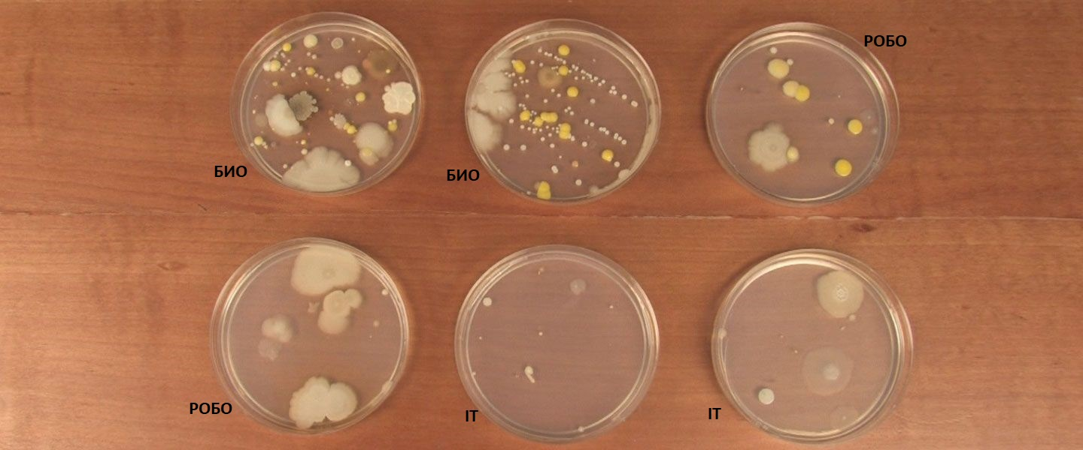
Рис.5.Выросшие колонии
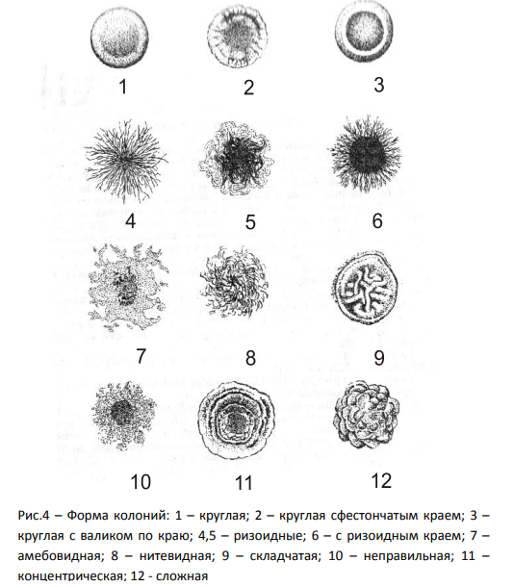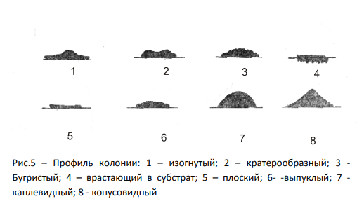
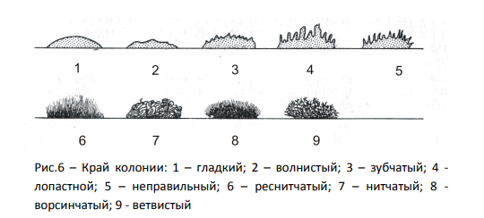
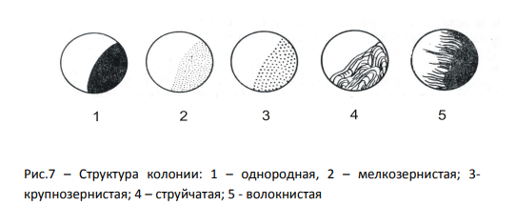
Рис.6.Культуральные особенности

Всего выросло 28 колоний микроорганизмов. Из них 27 колоний бактерий и 1 - грибы. Диаметр колоний колеблется от 3мм до 25 мм. Форма колоний круглая, в профиль 8-х колоний – бугристый, 16-х – каплевидный, 4 – выпуклый. . Край 12 колоний бактерий гладкий, 16 - колоний волнистый. 57% колоний имеют однородную структуру, 29% - струйчатую, остальные –мелкозернистую структуру (табл.2).
Таблица 2
Каб | № пробы | Форма | Профиль | Край | Структура колоннии | Цвет колонии
Био | 1 | круглая | бугристый | волнистый | однородная | белый
 |  | круглая | бугристый | волнистый | однородная | желтый
 |  | круглая | бугристый | волнистый | однородная | серый
 |  | круглая | бугристый | волнистый | однородная | белый
 |  | круглая | бугристый | волнистый | однородная | белый
 |  | круглая | бугристый | волнистый | однородная | желтый
 |  | круглая | бугристый | волнистый | однородная | желтый
 |  | круглая | бугристый
 | 2 | круглая | каплевидный | волнистый | струйчатая | желтый
 |  | круглая | каплевидный | волнистый | струйчатая | желтый
 |  | круглая | каплевидный | волнистый | струйчатая | желтый
 |  | круглая | каплевидный | волнистый | струйчатая | белый
Робо | 1 | круглая | каплевидный | гладкий | однородная | желтый
 |  | круглая | каплевидный | гладкий | однородная | желтый
 |  | круглая | каплевидный | гладкий | однородная | желтый
 |  | круглая | каплевидный | гладкий | однородная | Темно-белый
 |  | круглая | каплевидный | гладкий | однородная | Темно-белый
 | 2 | круглая | выпуклый | волнистый | однородная | Темно-белый
 |  | круглая | выпуклый | волнистый | однородная | Темно-белый
 |  | круглая | выпуклый | волнистый | однородная | Светло-коричневый
 |  | круглая | выпуклый | волнистый | однородная | Светло-коричневый
IT | 1 | круглая | каплевидный | гладкий | мелкозернистая | белый
 |  | круглая | каплевидный | гладкий | мелкозернистая | белый
 |  | круглая | каплевидный | гладкий | мелкозернистая | белый
 | 2 | круглая | каплевидный | гладкий | струйчатая | белый
 |  | круглая | каплевидный | гладкий | струйчатая | белый
 |  | круглая | каплевидный | гладкий | струйчатая | белый
 |  | круглая | каплевидный | гладкий | струйчатая | белый

По количеству выросших колоний подсчитываем микробное число воздуха, пользуясь правилом Омелянского, в соответствии с которым считается, что на поверхность питательной среды площадью 100 см2 в течение 5 мин оседает столько микроорганизмов, сколько их содержится в 10 л воздуха. Каждая микробная клетка дает начало одной колонии. Зная количество выросших колоний и время экспозиции, вычисляем количество микробов, содержащихся в 1 м3 (1000 л) воздуха.
В чашке БИО 1 диаметром 10 см выросло 8 колония.
1.Определили площадь дна (S, м2 чашки), в которой находилась питательная среда по формуле:
S = πr², где π = 3,14; r— радиус чашки, т. е.
3,14x(5*5)= 78,5 см²
2.Подсчет количества единиц бактерий на 100 см3 воздуха:
78,5 см³: 8 = 100 см³ : х ; х = 10.2 единицы на см³
в 1 м³ =1020 микроорганизмов (табл.3).
Таблица 3
кабинет | № пробы | S чашка см² | Единицы бактерий в 100 см3 | Единицы бактерий в 1 м3 | Среднее значение единиц бактерий
Био | 1 | 78,5 см² | 10.2 | 1020 | 765
Био | 2 | 78,5 см² | 5.1 | 510
Робо | 1 | 78,5 см² | 6.4 | 640 | 575
Робо | 2 | 78,5 см² | 5.1 | 510
It | 1 | 78,5 см² | 3.8 | 382 | 446
it | 2 | 78,5 см² | 5.1 | 510

Наибольшее количество микроорганизмов находится в воздухе кабинета Биоквантума, наименьшее – в кабинетах IT.Возможно большее количество единиц микрорганзмов в биоквантуме связано с наличием там животных в живом уголке.

Выводы
- Всего выросло 28 колоний микроорганизмов. Из них 27 колоний бактерий и 1 - грибы. Диаметр колоний колеблется от 3мм до 25 мм. Форма колоний круглая, профиль 8-х колоний – бугристый, 16-х – каплевидный, 4 – выпуклый. . Край 12 колоний бактерий гладкий, 16 - колоний волнистый. 57% колоний имеют однородную структуру, 29% - струйчатую, остальные –мелкозернистую структуру
- В 1 м² воздуха Биоквантума среднестатистически находится 765 микроорганизмов, в Робоквантуме -575, в IT -446.
- Все пробы показали, что воздух учебных кабинетов меньше ПДК и является чистым.
- Большее количество микроорганизмов в воздухе было обнаружено в Биоквантуме, что возможно связано с расположением там живого уголка.

Список литературы

- Г.А. Абдулина , С.Б. Ахметова , А.Д. Джантасова , А.Е. Демиртола , Т. Одул , А. Упашева , А. Мустафина Микробиологический мониторинг воздуха учебных помещений — основа профилактики воздушно-капельных инфекций среди учащихся // Вестник Карагандинского университета. - 2018. - С. 20-27
- Казакова А.А., Галиева Ч.Р. ОПРЕДЕЛЕНИЕ ПЫЛИ И МИКРООРГАНИЗМОВ В ВОЗДУХЕ ПОМЕЩЕНИЙ // Студенческий научный форум . - Уфа: ФГБОУ ВО БАШКИРСКИЙ ГОСУДАРСТВЕННЫЙ АГРАРНЫЙ УНИВЕРСИТЕТ, 2021
- Переплетчиков И.Б МИКРОФЛОРА КАК КОМПОНЕНТ ВОЗДУШНОЙ ЭКОСИСТЕМЫ И ЕЁ ДИНАМИКА // Студенческий научный форум . - Курган: ФГБОУ ВО "Курганский государственный университет", 2017
- Плотников, А.О. Частная микробиология и систематика микроорганизмов методические указания к лабораторному практикуму / А.О. Плотников – Оренбург: ГОУ ОГУ, 2007
- РАСПРОСТРАНЕНИЕ МИКРООРГАНИЗМОВ В ПРИРОДЕ // petritest.ru URL: https://petritest.ru/azarov-osnovy-mikrobiologii-i-pishchevoj-gigieny/glava-5-rasprostranenie-mikroorganizmov-v-prirode (дата обращения: 14.01.2024).

